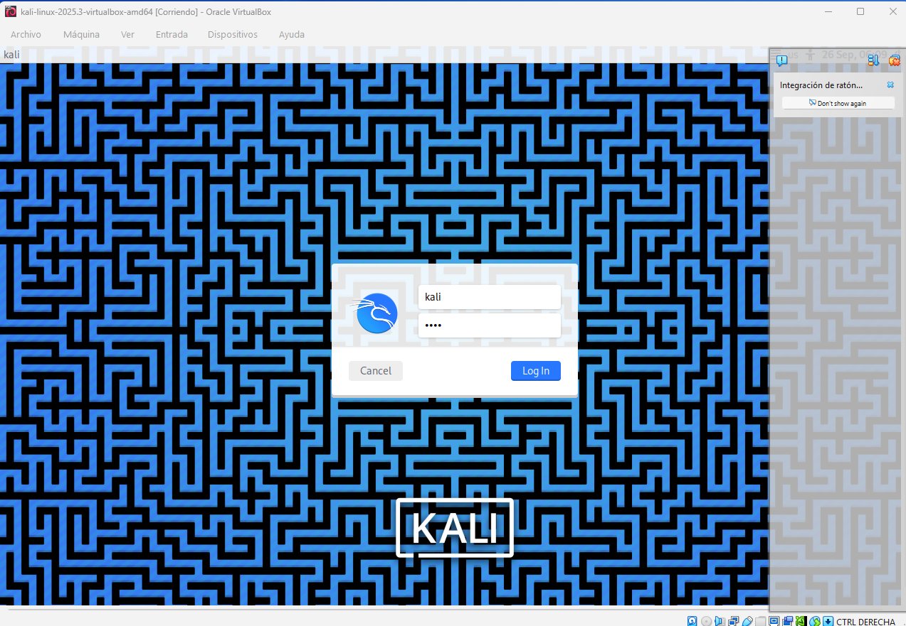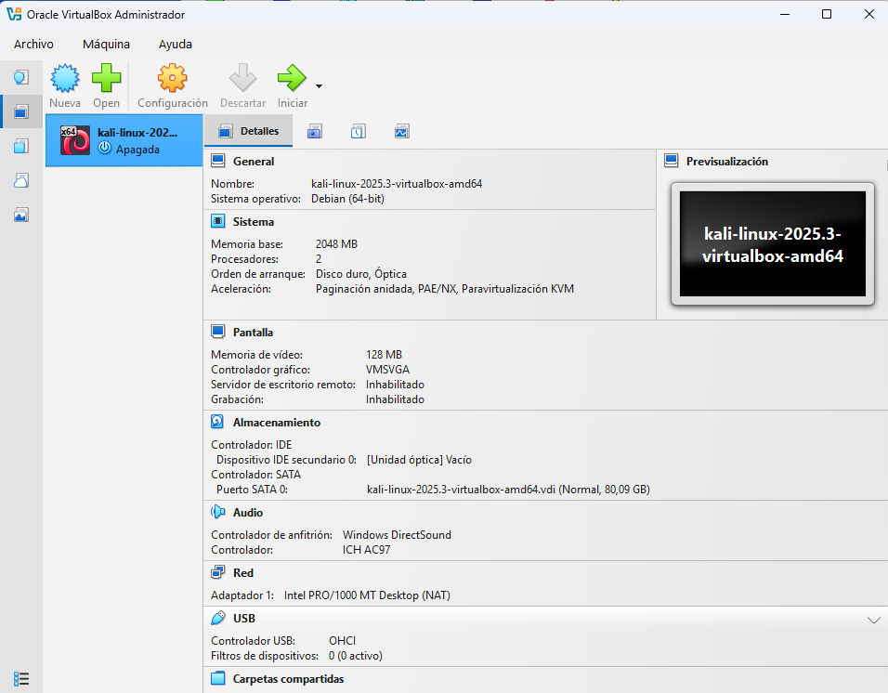

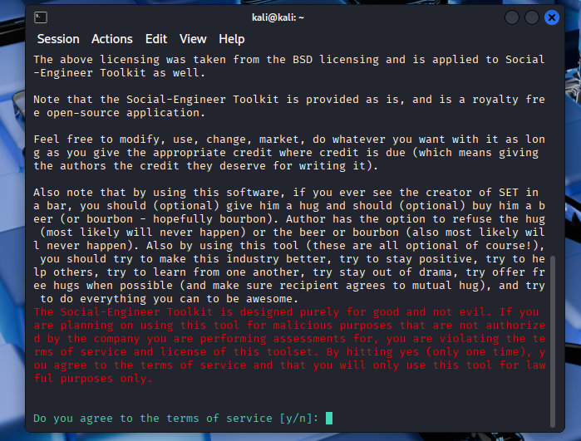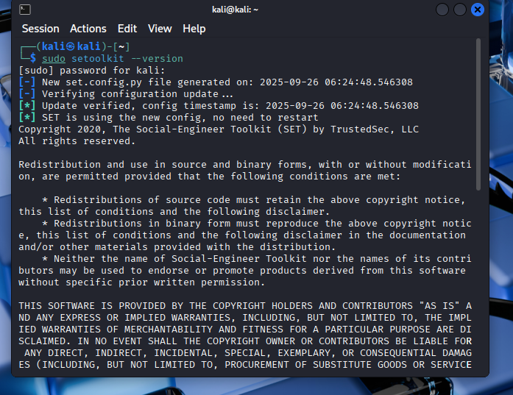

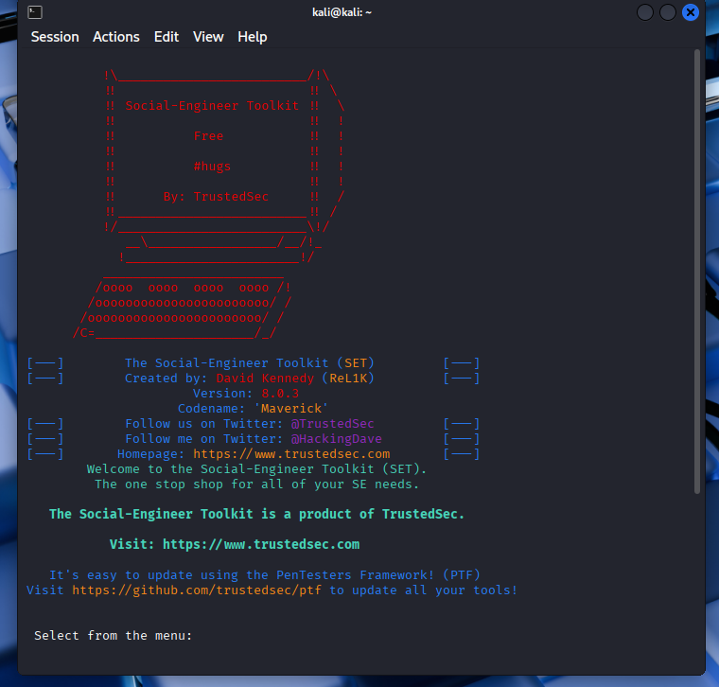

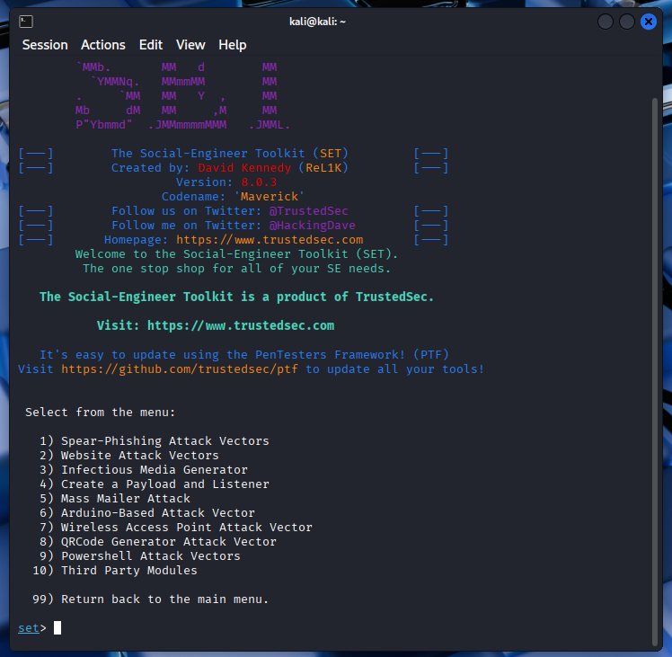

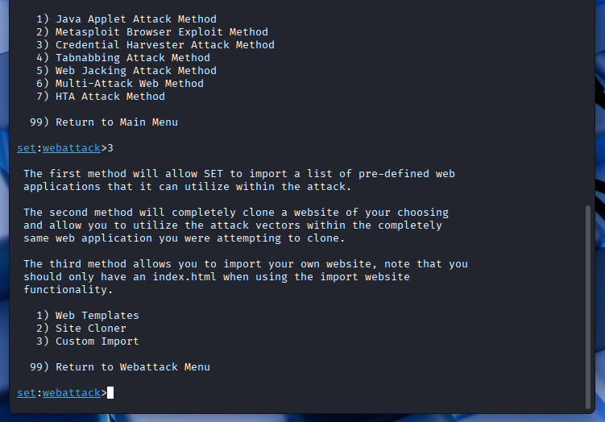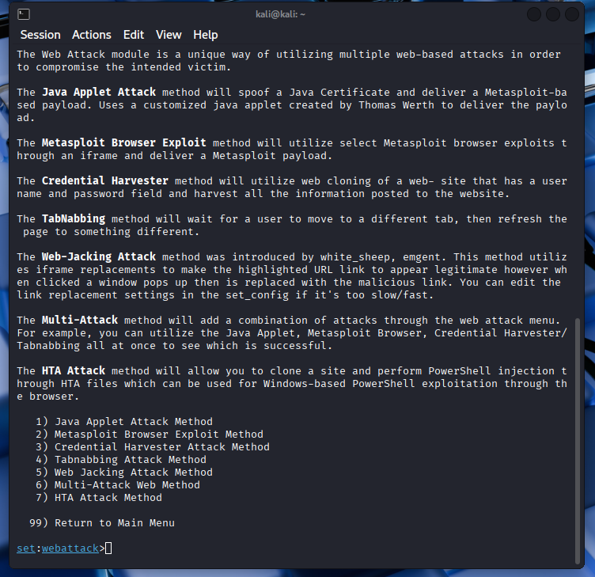

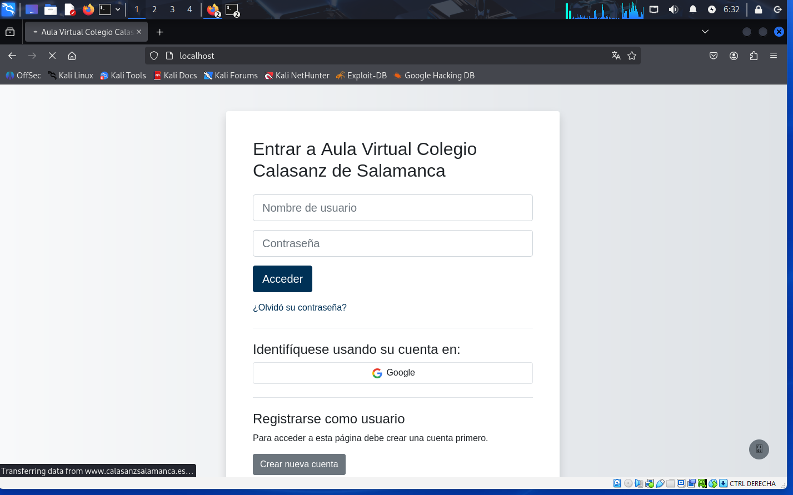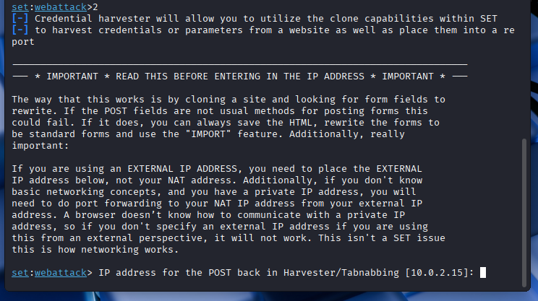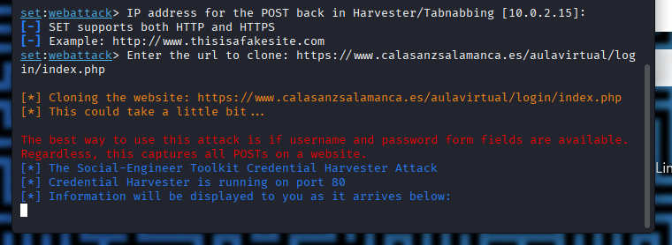

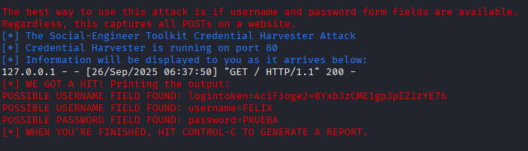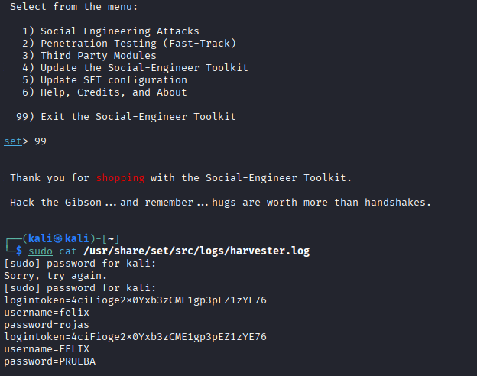

¡Excelente iniciativa aprender sobre ciberseguridad con Kali Linux! El ejercicio que describes es un ejemplo clásico de cómo se pueden explotar las vulnerabilidades.

-------------------------------------

## Análisis del Ataque de Clonación de Sitios Web (Credential Harvester)

El ataque que has realizado, utilizando la herramienta Credential Harvester de Kali Linux para clonar una página web, explota una combinación de vulnerabilidades técnicas y humanas.

### Vulnerabilidades Explotadas:

* **Técnicas:**

* **Falta de Validación y Sanitización de Entrada:** El servidor web del sitio clonado (en este caso, el propio Kali Linux actuando como servidor local) no valida adecuadamente las credenciales introducidas por el usuario antes de procesarlas o almacenarlas. El script de cosecha simplemente las recibe y las registra.

* **Ausencia de Protocolos Seguros (en el sitio clonado):** Aunque la conexión original al sitio legítimo podría ser HTTPS, el sitio clonado, al ser una copia local, a menudo no implementa HTTPS o la validación de certificados, exponiendo las credenciales si se transmitieran de forma insegura.

* **Ingeniería Social (Técnica de Redirección):** El atacante redirige a la víctima a una página web que se ve idéntica a la legítima, pero que en realidad está controlada por el atacante. La víctima interactúa con una interfaz falsa creyendo que está en el sitio correcto.

* **Humanas:**

* **Confianza en la Apariencia:** Las personas tienden a confiar en la apariencia visual de un sitio web. Si la página clonada imita perfectamente el diseño, el logo y la estructura del sitio original, la víctima es más propensa a introducir sus credenciales.

* **Falta de Atención al Detalle (URL):** Las víctimas a menudo no verifican cuidadosamente la URL en la barra de direcciones del navegador. Un atacante puede usar dominios muy similares o subdominios engañosos para ocultar la verdadera naturaleza del sitio.

* **Presión o Urgencia:** En escenarios de phishing más elaborados, se puede crear un sentido de urgencia (ej. "su cuenta será bloqueada si no verifica sus datos") que lleva a la víctima a actuar impulsivamente sin pensar.

* **Curiosidad o Descuido:** La simple curiosidad o un momento de descuido pueden hacer que un usuario introduzca información sensible en un formulario que no reconoce completamente.

### Posibles Consecuencias para una Víctima Real:

Las consecuencias de caer en un ataque de este tipo pueden ser devastadoras:

* **Robo de Identidad y Credenciales:** El atacante obtiene acceso directo a las credenciales (usuario y contraseña) de la víctima para el sitio web comprometido. Esto puede incluir acceso a cuentas de correo electrónico, redes sociales, servicios bancarios, sistemas corporativos, etc.

* **Acceso No Autorizado a Sistemas:** Si las credenciales robadas se utilizan para acceder a sistemas corporativos o sensibles, puede resultar en brechas de datos masivas, robo de propiedad intelectual, interrupción de servicios o incluso espionaje.

* **Fraude Financiero:** El acceso a cuentas bancarias o de pago puede llevar al robo de fondos o a transacciones fraudulentas.

* **Daño a la Reputación:** Si se comprometen cuentas de redes sociales o correos electrónicos, el atacante puede utilizarlas para difundir información falsa, dañar la reputación de la víctima o realizar estafas a sus contactos.

* **Suplantación de Identidad:** Las credenciales robadas pueden usarse para suplantar la identidad de la víctima en diversas plataformas.

### Medidas Preventivas contra Ataques de Phishing:

Para protegerse contra este tipo de ataques, las personas pueden tomar las siguientes medidas:

1. **Verificar Siempre la URL:** Antes de introducir cualquier credencial, comprueba cuidadosamente la dirección web en la barra del navegador. Busca el dominio correcto (ej. `instituto.edu` en lugar de `instituto-seguridad.com` o `login.instituto.edu.malicioso.net`). Presta atención a errores tipográficos, dominios de nivel superior extraños (.xyz, .top) o subdominios engañosos.

2. **Desconfiar de Correos Electrónicos y Mensajes Inesperados:** Sé escéptico ante correos electrónicos, mensajes de texto o notificaciones que soliciten información personal o credenciales, especialmente si son inesperados, provienen de remitentes desconocidos o crean un sentido de urgencia. Evita hacer clic en enlaces o descargar archivos adjuntos de fuentes no confiables.

3. **Utilizar Autenticación de Dos Factores (2FA) Siempre que Sea Posible:** Habilita la 2FA en todas las cuentas que lo permitan (correo electrónico, redes sociales, servicios bancarios, etc.). Incluso si un atacante obtiene tu contraseña, necesitará un segundo factor (como un código de tu teléfono) para acceder a tu cuenta, lo que aumenta drásticamente la seguridad.

### Importancia de Usar Estas Técnicas Solo con Fines Educativos:

Es **absolutamente crucial** entender que las herramientas y técnicas utilizadas en ejercicios como este (clonación de sitios, cosecha de credenciales, ingeniería social) son extremadamente poderosas y, si se usan con fines maliciosos, pueden causar daños graves y ser ilegales.

* **Legalidad y Ética:** El acceso no autorizado a sistemas o la obtención de credenciales sin permiso es un delito en la mayoría de las jurisdicciones y puede acarrear severas consecuencias legales.

* **Impacto Real:** Un ataque de phishing exitoso puede arruinar la vida de una persona o causar pérdidas millonarias a una empresa.

* **Responsabilidad Profesional:** Como entusiasta o profesional de la ciberseguridad, tienes la responsabilidad ética de usar tus conocimientos para proteger, no para atacar. El uso indebido de estas herramientas daña la reputación de la comunidad de seguridad y puede llevar a regulaciones más estrictas que limiten el acceso a herramientas valiosas para la defensa.

Por ello, es fundamental practicar estas técnicas únicamente en entornos controlados y autorizados (como laboratorios virtuales, máquinas virtuales aisladas o plataformas de 'capture the flag' diseñadas para ello) y siempre con el objetivo de aprender, mejorar las defensas y comprender las metodologías de los atacantes para poder combatirlas eficazmente.